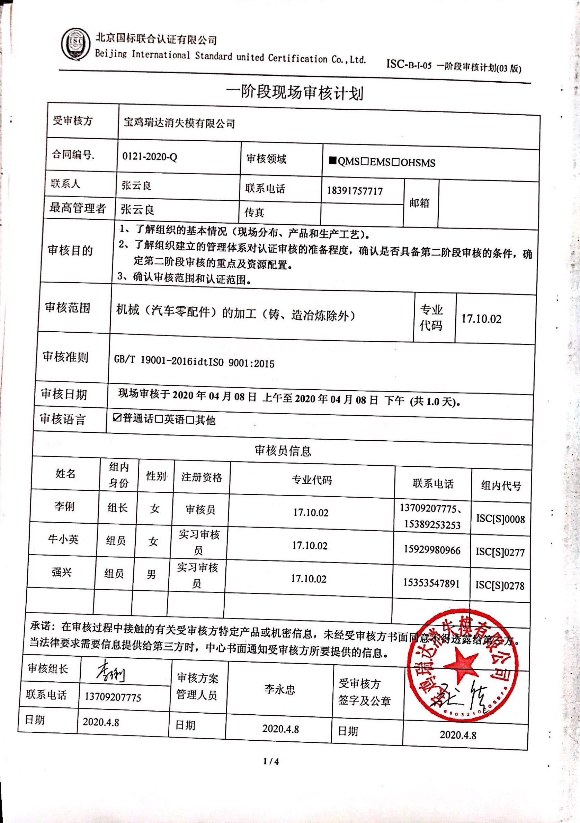
一阶段现场审核计划
受审核方 |  |  | 宝鸡瑞达消失模有限公司
合同编号. |  |  | 0121-2020-Q |  |  |  | 审核领域 |  | ■QMS□EMS□OHSMS
联系人 |  |  | 张云良 |  |  |  | 联系电话 |  | 18391757717 |  | 邮箱
最高管理者 |  |  | 张云良 |  |  |  | 传真
审核目的 |  |  | 1、了解组织的基本情况（现场分布、产品和生产工艺）。  2、了解组织建立的管理体系对认证审核的准备程度，确认是否具备第二阶段审核的条件，确定第二阶段审核的重点及资源配置。  3、确认审核范围和认证范围。
审核范围 |  |  | 机械（汽车零配件）的加工（铸、造冶炼除外） |  |  |  |  |  |  |  |  | 专业  代码 |  | 17.10.02
审核准则 |  |  | GB/T 19001-2016idtISO 9001:2015
审核日期 |  |  | 现场审核于2020年04月08日 上午至2020年04月08日 下午 (共1.0天)。
审核语言 |  |  | ☑普通话□英语□其他
审核员信息
姓名 |  | 组内  身份 |  | 性别 | 注册资格 |  | 专业代码 |  |  |  | 联系电话 |  |  |  | 组内代号
李俐 |  | 组长 |  | 女 | 审核员 |  | 17.10.02 |  |  |  | 13709207775、15389253253 |  |  |  | ISC[S]0008
牛小英 |  | 组员 |  | 女 | 实习审核员 |  | 17.10.02 |  |  |  | 15929980966 |  |  |  | ISC[S]0277
强兴 |  | 组员 |  | 男 | 实习审核员 |  | 17.10.02 |  |  |  | 15353547891 |  |  |  | ISC[S]0278
承诺: 在审核过程中接触的有关受审核方特定产品或机密信息，未经受审核方书面同意不得透露给第三方。当法律要求需要信息提供给第三方时，中心书面通知受审核方所要提供的信息。
审核组长 | 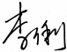 |  |  |  |  | 审核方案  管理人员 |  | 李永忠 |  | 受审核方  签字及公章 |  | 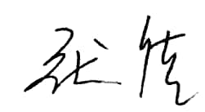
联系电话 | 13709207775
日期 | 2020.4.8 |  |  |  |  | 日期 |  | 2020.4.8 |  | 日期 |  | 2020.4.8

一阶段现场审核计划
审核日程安排
日期 | 时间 | 受审核部门、场所及审核内容 | 审核人员
2020年4月8日 | 8：30-9：00 | 首次会议： | 李俐、牛小英、强兴
2020年4月8日 | 9:00-12:00  13:00-16:00 | ⑴ 通过对受审核方的管理、生产、设计现场远程审核巡视和观察，从总体上初步判断受审核方的实际情况（包括实际的产品或服务类别、部门设置、资源状况等）与成文信息的一致性，为第二阶段审核的准备情况。  ⑵ 对管理体系绩效要求有重大影响的过程、活动、场所和运行进行观察、巡视及总体性评价，初步确认与成文件息的一致性。  ⑶ 评价所建立的管理体系文件与审核准则和认证要求的符合性/适宜性；  ⑷了解、收集、确认和核实受审核方相关信息以及相关法律法规的执行情况  （重点是法律地位证明文件、经营许可资质/资格、强制性标准执行情况）；  ⑸了解、确认体系覆盖的活动内容和范围，删减的合理性，体系覆盖范围内有效人数、过程和场所，及其与成文信息的一致性；  ⑹确认方针、目标的制定与实施状况；  ⑺确认内审和管理评审策划情况及实施情况，确认体系运是否已运行并超过3个月，确认管理体系实施程度，能否证明已为第二阶段审核做好了准备，并确定第二阶段审核的时间和路线；  ⑻了解为第二阶段审核所需资源的配置情况；  ⑼确定管理层二阶段审核的重点。  ⑽确认体系策划部门是否按要求建立、实施、保持并持续改进了体系。  ⑾了解确认受审核方的过程（包括关键过程、特殊过程）识别及控制状况。确认受审核方针对这些过程策划建立了哪些文件、记录。确认相关的部门设置、职能划分、生产或服务过程的识与别制的合理性，及其与成文信息的一致性。  ⑿适用法律法规、技术标准识别的充分性，收集合规性的证据。  ⒀核实、确认受审核方各相关部门提供的相关信息（重点是资质、资格、产品范围、人数、规模、场所等）。  ⒁结合目标确定体系推动部门第二阶段重要审核点。 | 李俐、牛小英、强兴
2020年4月8日 | 16：00-17:00 | 审核组内部会议  与企业领导层沟通  末次会议 | 李俐、牛小英、强兴

注:1、一阶段要在现场核实以下内容并填写“申请评审信息（初审/再认证）现场确认表”：
1）营业执照或相关证件副本原件；
2）生产（安全）许可证、行业许可证、3C证书原件；
3）计量器具的检定证书原件、特种设备备案登记号及鉴定证书原件；产品标准的版本、企标的备案号（适用时）；
4）型式试验报告；
5）地理位置图、污水管网图；
6）生产工艺流程示意图（建设单位还需提供在建项目清单）
7）环境影响评价报告及批复、“三同时”验收报告；
8）安全、卫生评价报告及批复、“三同时”验收报告；
9）消防验收报告；
10）由法定资格的环境监测部门对各项污染物的监测数据；
11）由法定资格的劳动、卫生监测部门对组织特种设备、生产车间内有害物质的监测数据；
12）排污许可证、排污申报登记注册注明、总量控制指标；
13）主要资源、能源使用、消耗清单、危险化学品清单。
2、请在选中的“□”内打“×”。
3、如工作语言、审核报告语言不是中文，应在审核计划中说明语言种类；
4、主要审核内容
- 方针的制定与贯彻情况
- 环境因素的识别和评价程序合理性
- 危险源的辨识和评价程序合理性
- 体系覆盖产品及产品生产关键过程、特殊过程的识别和确认情况
- 质量管理体系删减条款的合理性
- 适用的法律和其他要求的获取、识别程序实施情况
- 组织的目标、指标和管理方案合理性及实施情况
- 组织法律法规的遵循情况
- 内审和管理评审的实施情况
- 管理体系文件审核
- 识别二阶段审核的资源配置情况
4、审核报告仅发放至审核委托方及本公司。

